BỆNH VIỆN BẠCH MAI TRƯỜNG CAO ĐẲNG Y TẾ BẠCH MAI | CỘNG HOÀ XÃ HỘI CHỦ NGHĨA VIỆT NAM  Độc lập - Tự do - Hạnh phúc
 | Hà Nội, ngày......tháng ......năm 2023
HƯỚNG DẪN SỬ DỤNG CHỨC NĂNG QUẢN LÝ LÂM SÀNG
- Chia tổ, chia nhóm
Bước 1: Chọn “ Quản lý lâm sàng/ Chia nhóm”
Bước 2: Chọn “Chuyên ngành/Khóa/Lớp/ Số tổ (Điền)/ Số nhóm/ Lưu lại”
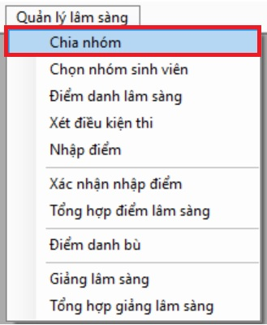
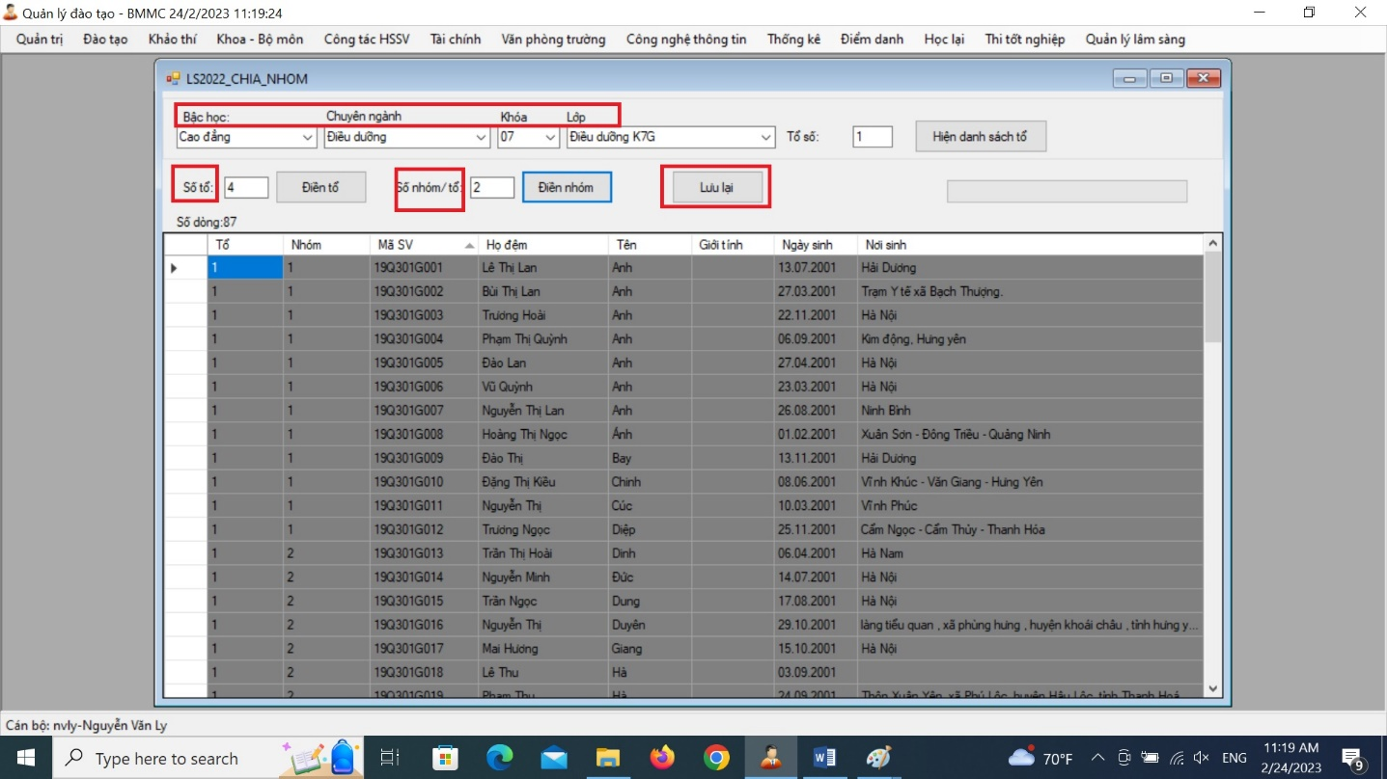
- Chọn nhóm sinh viên
Bước 1: Kích chọn “Chọn nhóm sinh viên”
Bước 2:
Chọn “ Bệnh viện/ Khoa/ Bậc học/ Chuyên ngành/ Khoa/ Lớp/ Tổ/ Nhóm/ Lần/ Môn thực tập/ Thời gian thực tập/Lưu lại”
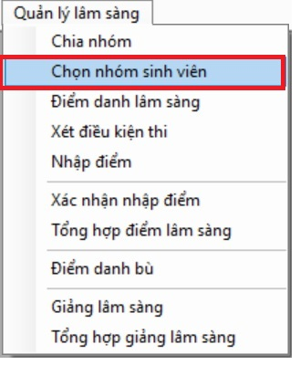
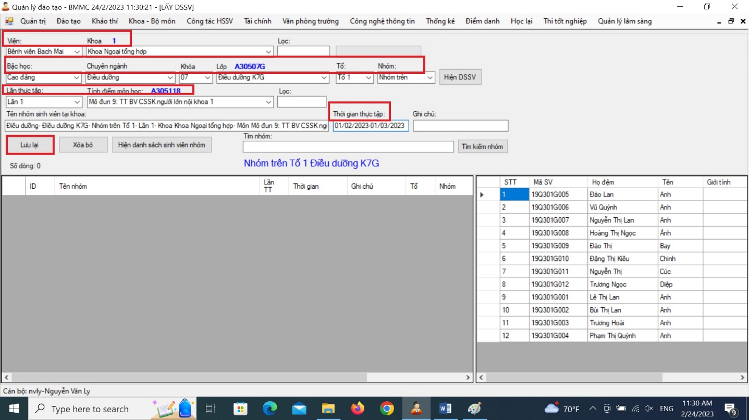
- Điểm danh lâm sàng
Bước 1:
- Đăng nhập vào website trường http://bmmc.edu.vn. Kích chọn “Giảng viên”
- Sau đó phần mềm hiện bảng đăng nhập tài khoản phần mềm quản lý đào tạo (tài khoản do nhà trường cấp) kích chọn “Login”
- Bảng lựa chọn chức năng xuất hiện, chọn “Điểm danh lâm sàng”

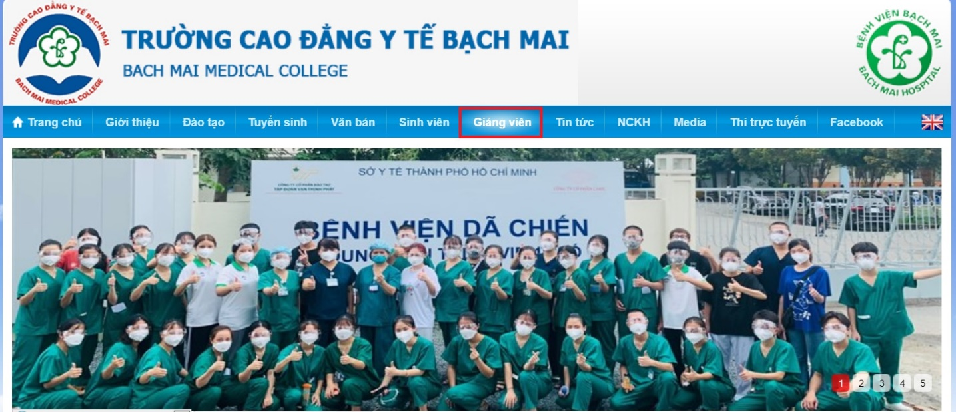
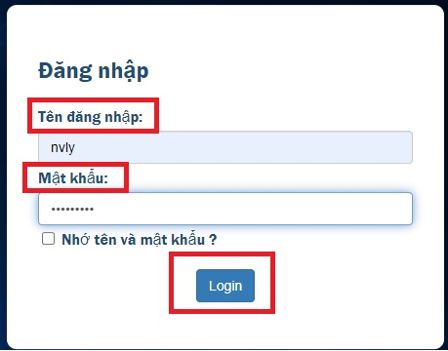
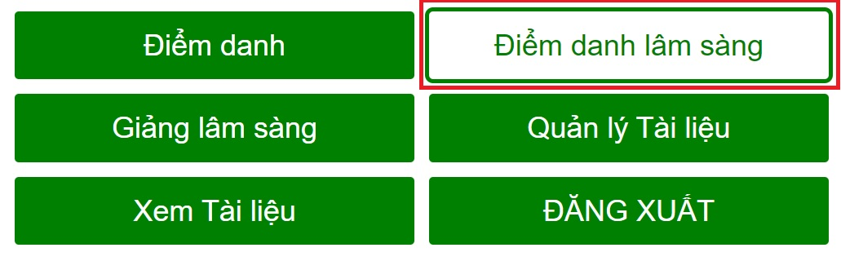
Bước 2: Điền các thông tin buổi học
Chọn “ Bệnh viện/ Khoa/ Nhóm thực tập/ Buổi học/ Hiện thông tin”
Bước 3: Kích chọn sinh viên nghỉ (P: Phép; K: Không phép; Ô: Ốm; NT: Nghỉ trực)
Bước 4: Lưu lại/ Chốt danh sách
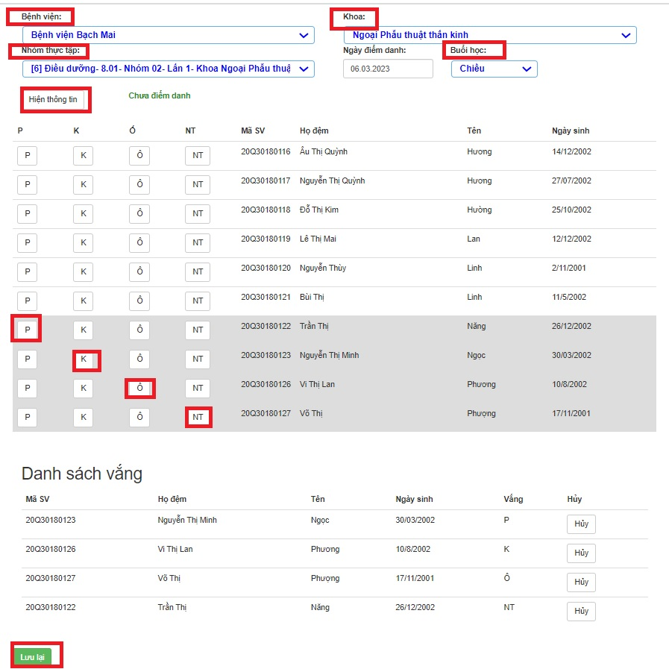
- Xét điều kiện thi
Bước 1: Chọn “ Khoa xét điều kiện thi”
Bước 2: Chọn “Viện/ Khoa/ Bậc học/ Chuyên ngành/ Khoa/ Lớp/ Xét điều kiện thi”
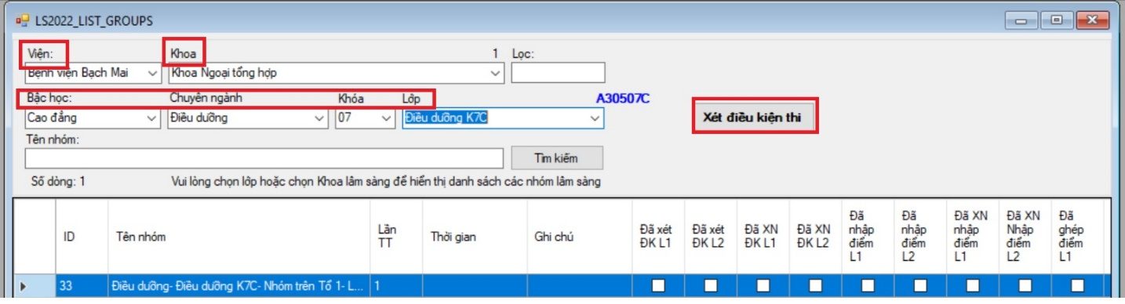
Bước 3: Chọn “Lần thi/ Hiện danh sách/ Kiểm tra điều kiện/ Kiểm tra điều kiện thi học phí (Nếu cần)/ Điền thông tin ngày thi/ Địa điểm thi/ Lưu lại/ Chốt danh sách/ Xuất Excel
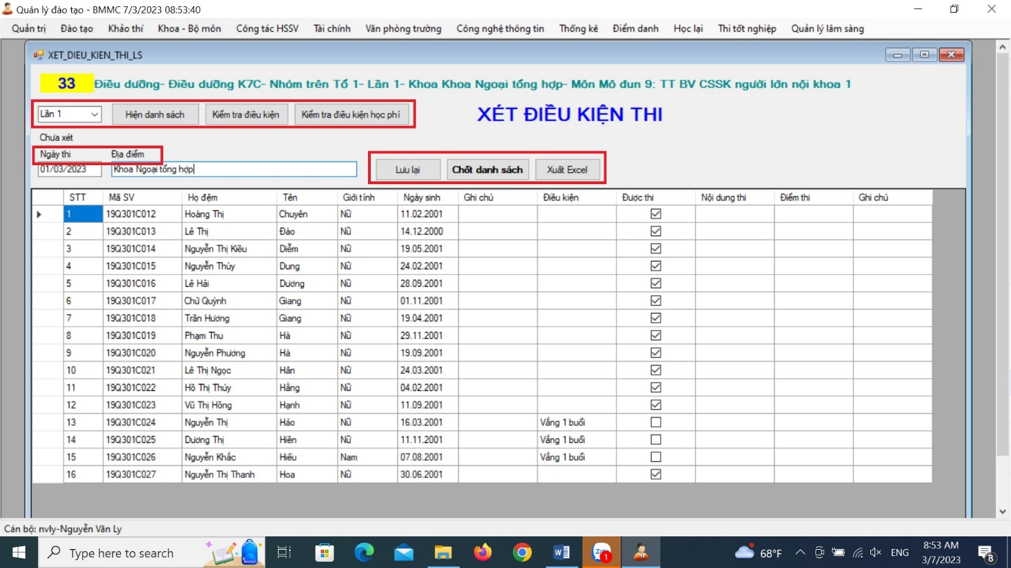
- Nhập điểm
Bước 1: Chọn “ Viện/ Khoa/ Bậc học/Chuyên ngành/Khoa/Lớp/Nhập điểm thi”
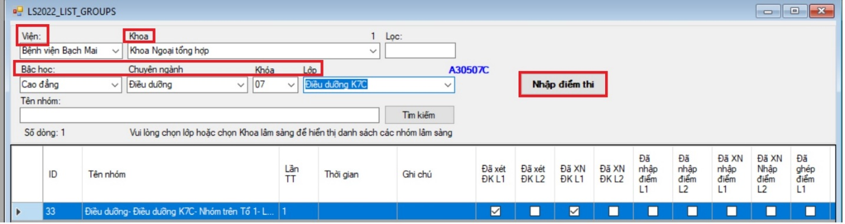
Bước 2: Chọn “ Hiện danh sách”/Điểm thi/ Lưu lại/ Xuất Excel (Nếu cần)
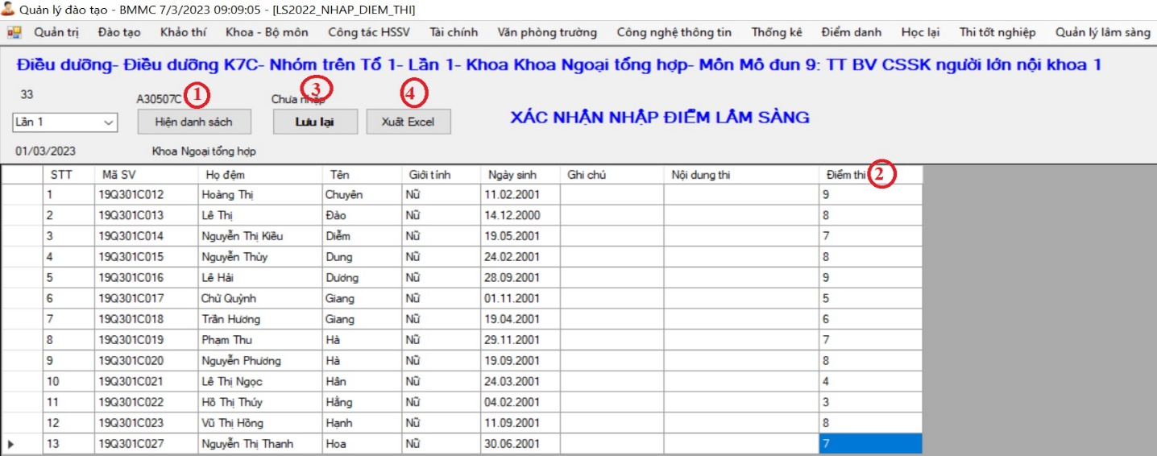
- Xác nhận điểm thi
Bước 1: Chọn “Viện/ Khoa/ Bậc học/ Chuyên ngành/ Khoa/ Lớp/ Xác nhận nhập điểm”
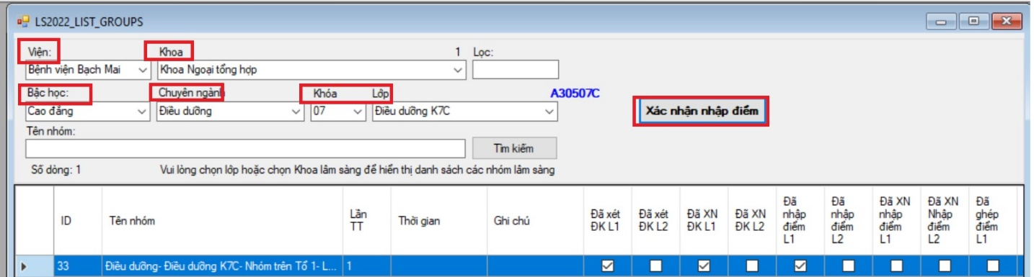
Bước 2: Chọn “ Lần/ Hiện danh sách/ Xác nhận/ Xuất Excel”
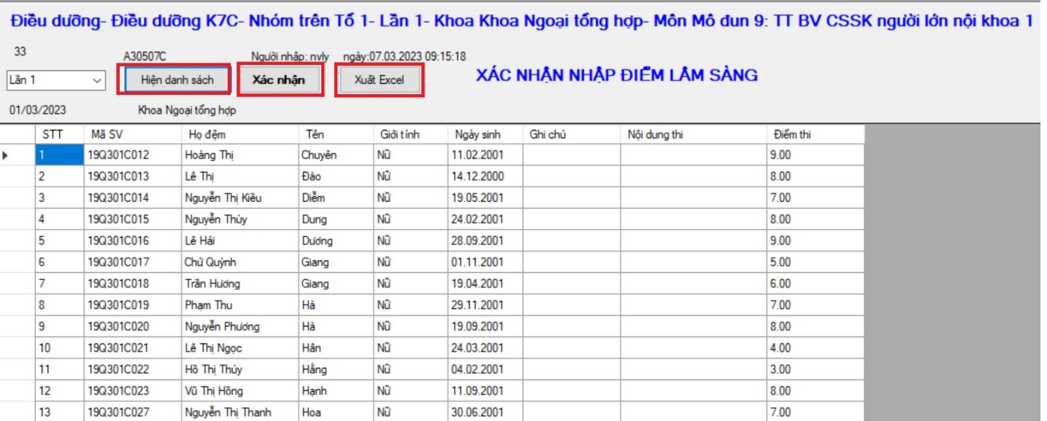
- Tổng hợp điểm lâm sàng
Bước 1: Chọn “ Bậc học/ Chuyên ngành/ Khóa/ Lớp/ Mô đun/ Lần/ Hiện DSSV/Ghép điểm/ Xuất Excel”
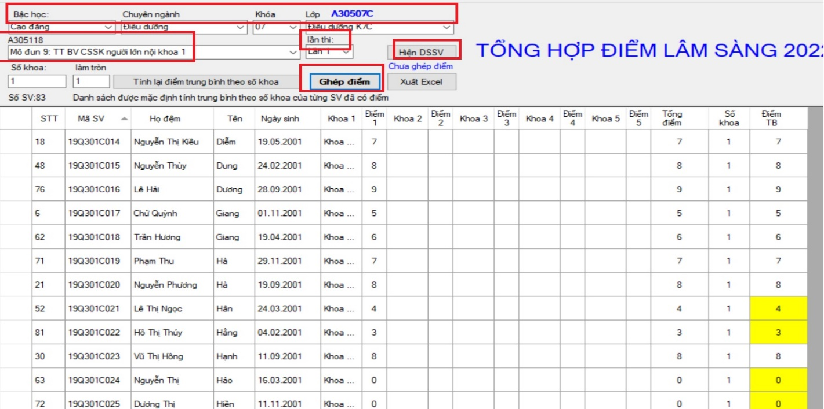
- Điểm danh bù
Bước 1: “ Chọn “Mã SV/ Điền khoản thời gian/ Tìm kiếm”
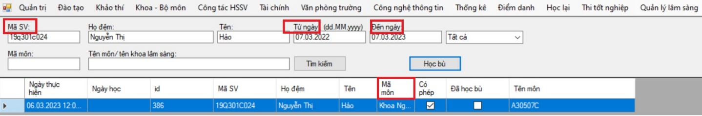
Bước 2: Tích chọn “ Học bù/ Xác nhận học bù”
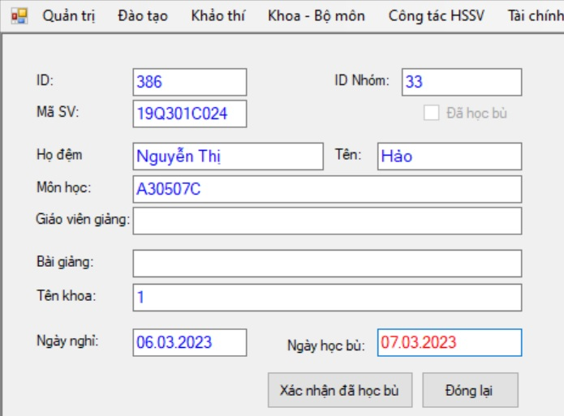
- Giảng lâm sàng, chấm thi
  - . Đăng nhập hệ thống:
Truy cập vào website http://bmmc.edu.vn
- Đăng nhập vào website trường http://bmmc.edu.vn. Kích chọn “Giảng viên”
- Sau đó phần mềm hiện bảng đăng nhập tài khoản phần mềm quản lý đào tạo (tài khoản do nhà trường cấp) kích chọn “Login”
- Bảng lựa chọn chức năng xuất hiện, chọn “Giảng lâm sàng”
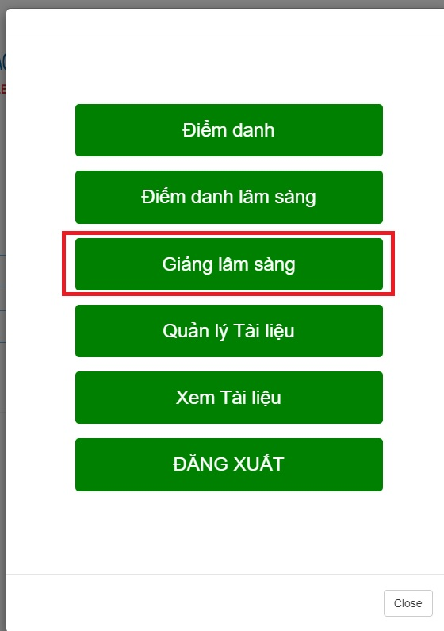

9.2. Giảng lâm sàng
- Chọn “Bệnh viện/ Khoa/ Nhóm thực tập/Thêm giảng viên”
Sau khi kích chọn “Thêm giảng viên” phần mềm xuất hiện hộp thoại
- Chọn “Buổi/ (Phần mã giảng viện) kích chọn “Tìm kiếm” / tài khoản giảng viên và chọn.
- Phần nội dung chọn “Giảng/Tên bài giảng/ Số tiết/ Ghi chú (Nếu cần)/ Lưu lại”

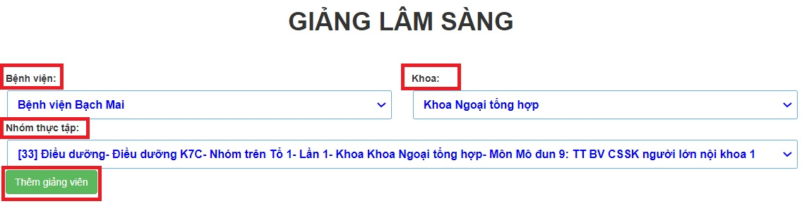
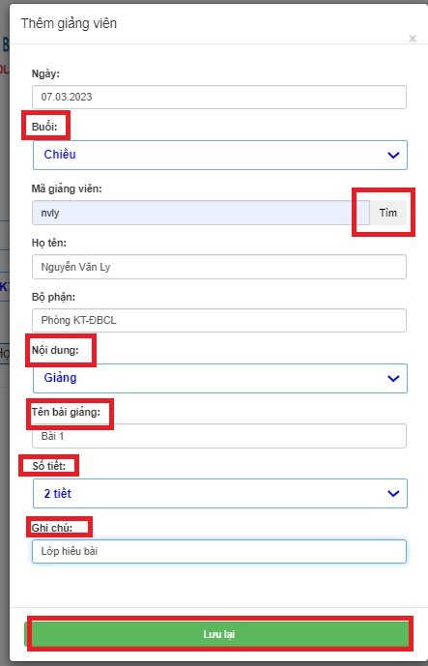
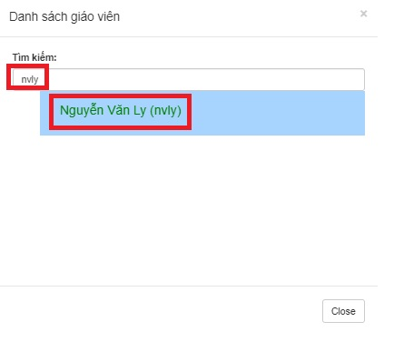

9.3. Thi
Kích chọn “Thêm giảng viên”
Chọn “Buổi/ (Mã giảng viên) Tìm kiếm (điền tài khoản giảng viên)
Chọn “Nội dung (chấm thi)/Nội dung thi (Điền nội dung thi)/ Số sinh viên/ Ghi chú (Nếu cần)/ Lưu lại”

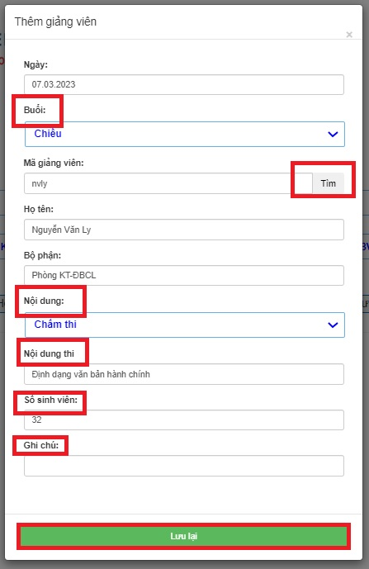
- Tổng hợp giảng lâm sàng
Chọn “ Khoảng thời gian/ Khoa (nếu tổng hợp theo khoa)/ Hiện dữ liệu”
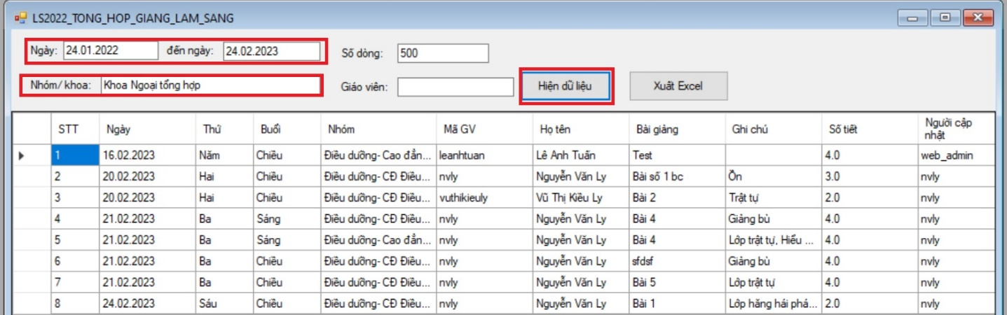
PHÓ TRƯỞNG PHÒNG ĐẠO TẠO
Nguyễn Văn Đạt

